LSTM日内股指预测模型报告(持续修改中)
修改一：
因为初步的模型训练时的错误率已经很低了，但拟合效果并不是很理想，考虑是否是因为过拟合所致。因此做了如下修改：
1.先使用一个指标特征，即每分钟的收盘价对当日开盘价的涨跌幅。
2.训练集和测试集的比重改变，训练集变为80%，测试集变为20%。
3.预测连续10分钟的数据会有比较大的偏差，考虑改为预测单分钟的数据。比如根据前25分钟的数据，预测后面第3分钟的数据，一直将测试集预测完毕。然后作图，将足够多个单分钟预测数据与对应的实际数据对比。
4.查找资料，继续向正确的方向调节神经网络参数，包括步长、学习速率等。

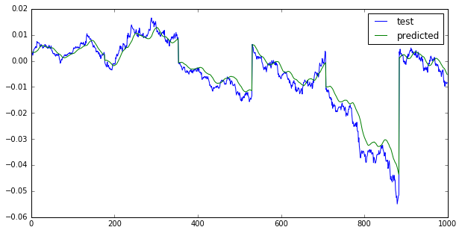
结果：（1）选取1000个预测点画图，可见两者吻合程度很高。

（2）放大来看，选取其中的200个预测点，效果依然不错。除了个别数据点，误差均在0.005以内。
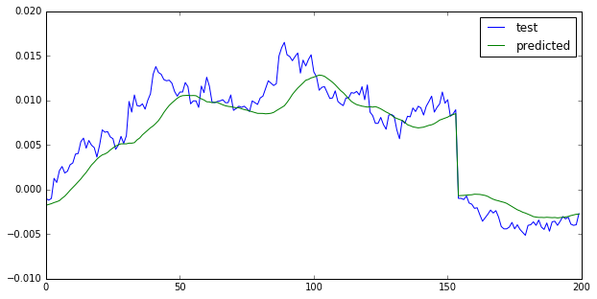
不足：本模型根据前n分钟的数据预测后续某一分钟的数据，能够取得较好的预测效果。但预测连续n分钟的数据效果如何仍需验证。下一步，修改代码，检测该模型对连续时间预测的效果。同时加入新的特征，检验多特征对于数据预测的效果。

修改二：
经过讨论，该模型存在着诸多不足，过于简单化。这样策略基本是不可能写出来的。可以进行如下修改：
（1）特征应选取的尽量多，才能进行准确预测。可以考虑添加以下特征：
a.每分钟的收盘价相对于当前分钟开盘价的涨跌幅
b.每分钟最大值相对于当前分钟开盘价的涨跌幅
c.每分钟最小值相对于当前分钟开盘价的涨跌幅
d.3分钟移动平均线,即3分钟内收盘价的和/3
6分钟移动平均线,即6分钟内收盘价的和/6
12分钟移动平均线,即12分钟内收盘价的和/12
24分钟移动平均线,即24分钟内收盘价的和/24
e.BBI指标，即BBI=（3分钟均价+6分钟均价+12分钟均价+24分钟均价）/4
f.“Last.Buy1price”：最新买一价，一分钟内最后一个半秒的买一价
“Last.Buy1quantity”：最新买一量，一分钟内最后一个半秒的买一量
g.“Last.Sell1price”：最新卖一价，一分钟内最后一个半秒的卖一价
“Last.Sell1quantity”：最新卖一量，一分钟内最后一个半秒的卖一量
h.“Stockup”，增仓，一分钟内增仓量的和
I.“Volume”，成交量，一分钟内成交量的总和
j.RSI指标

（2）将RNN回归器改为RNN分类器。分类的类别可以选取的多一些，也能够进行准确预测。可根据涨跌幅情况进行分类，目前先简单分为五类：大涨、小涨、平稳、小跌、大跌。
（3）对主力合约数据进行处理，可以根据某日内涨跌趋势，对不同趋势的时间段进行分类训练。
（4）表格中一般会存在不正常数据，对模型的训练造成较大的干扰。因此在训练前，需要运用一些方法进行数据处理。

修改三：
1.本次修改，为训练集和数据集添加了诸多特征。
（1）主力合约表格中的所有特征，如：
“Last.Buy1price”：最新买一价，一分钟内最后一个半秒的买一价
“Last.Buy1quantity”：最新买一量，一分钟内最后一个半秒的买一量
“Last.Sell1price”：最新卖一价，一分钟内最后一个半秒的卖一价
“Last.Sell1quantity”：最新卖一量，一分钟内最后一个半秒的卖一量
“Stockup”，增仓，一分钟内增仓量的和
“Volume”，成交量，一分钟内成交量的总和
（2）MA：5分钟移动平均线,即5分钟内收盘价的和/3
12分钟移动平均线,即12分钟内收盘价的和/12
26分钟移动平均线,即26分钟内收盘价的和/26
EMA:5分钟、12分钟、26分钟，指数移动平均线
MACD:平滑异同平均线
（3）还加入了时间序列的指标，将每5分钟的单分钟指标组合为一个数组，代替原来的单分钟数据，这样更能体现时间连续特征，起到更好的预测效果。
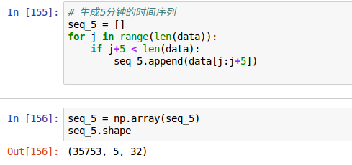

2. 生成如上的三维数组，32个特征，5分钟的时间序列，35753个这样的序列。
选取其中的10000个序列作为训练集，后面的2000个序列作为测试集。
3.贴标签：根据涨跌幅情况进行分类，目前先简单分为五类：大涨、小涨、平稳、小跌、大跌。
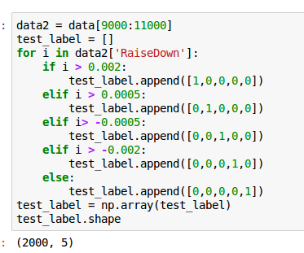

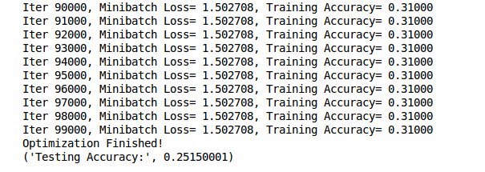
4.将训练数据和训练标签带入LSTM模型中训练，并且对测试集进行预测。结果如下：
准确率相当差，应该是模型建的有问题，正在尝试修改中。

修改四：
对所有变量进行归一化处理,归一化是使不同的量纲之间具有可比性,比如属性
A 的值的范围为 2000 左右,属性 B 的值范围 100 左右,为了使其两者之间具有可比性,分别对属性 A 和属性 B 进行归一化处理,本实验采用线性归一化方式处理数据,其结果范围在 0-1 之间,公式如下:
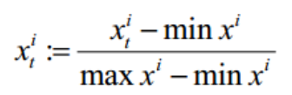

归一化之后的训练集和测试集矩阵如下：
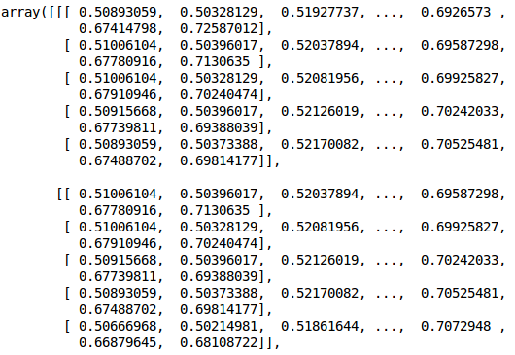

将归一化后的训练数据和训练标签带入LSTM模型中训练，并且对测试集进行预测。结果如下：
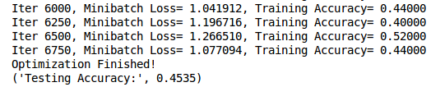
准确率提高到了45.3%。但是效果还远达不到我们的要求。还需继续修改。
修改五：
1. MA指标分析：
通过研究股价的移动平均线发现,当在上升行情进入稳定期,短期、中期、长期移动平均线从上而下依次顺序排列,向右上方移动,称为多头排列,预示股价将大幅上涨。在下跌行情中,短期、中期、长期移动平均线自下而上依次顺序排列,向右下方移动,称为空头排列,预示股价将大幅下跌,进而找到了表示股价上涨或者下跌的指标。
2.MACD 指标分析：
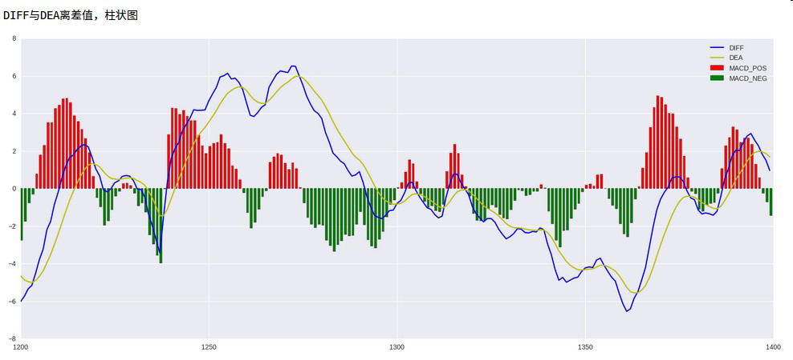
如上图所示。绿色能量柱表示空头市场，红色能量柱表示多头市场
MACD金叉：DIFF由下向上突破DEA,为做多信号，并且当DIFF线在DEA线之上时为上涨行情
MACD死叉：DIFF由上向下突破DEA,为做空信号，并且当DIFF线在DEA线之上时为下跌行情
当DIFF与DEA均为正值，即都在零轴线上，大势属于多头市场，DIFF向上突破DEA，可以作为做多买入信号。
当DIFF与DEA均为负值，即都在零轴线下时，大势属于空头市场，DIFF向下跌破DEA,可以作为做空卖出信号。
3.当模型修改的准确率能够接受之后，可以尝试对如上的特征进行预测，以便进行策略的编写。

